Classe | Istituto Tecnico Industriale  GALILEO FERRARIS  SCUOLA PARITARIA D.D.G. 17/06/2002  Via Crescini, 4 – 35126 PADOVA - Tel: 049751977  : www.gferraris.it - : segreteria@gferraris.it | Anno scolastico
5ª |  | 2024/2025
Verifica Lab Sistemi e reti

Nome |  | Cognome

Rispondi alle seguenti domande:
- Data la seguente riga di codice:
$link = isset( $_GET[ ' x ' ] ) ? $_GET[ ‘ x ' ] : " ";

descrivi la funzionalità dell’operatore ternario proposto.

Risposta:
(Operatore ternario → condizione ? vero : falso

A parole:
- La variabile $link viene controllata se è stata settata (isset → is set → è stata impostata)
- Se vero allora prende il valore
- Altrimenti mette il valore stringa vuota “ “

- Dato il seguente schema a blocchi scrivere in linguaggio lato server il codice che risolva il problema.

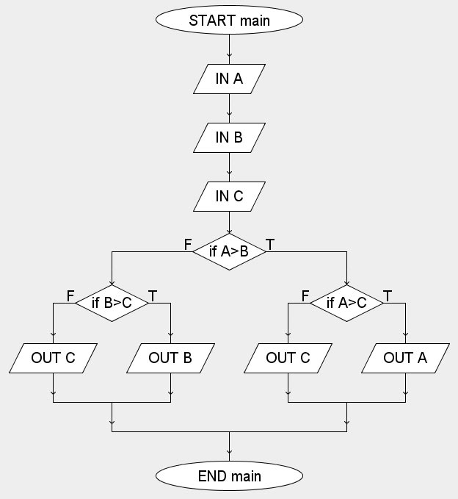
Soluzione
// Inizializzazione variabili
$a = 5;
$b = 4;
$ c = -3;

if($a > $b){
if($a > $c){
// OUT = echo
echo(“Il valore di “a” &egrave: “. $a)
else{
echo(“Il valore di “c” &egrave: “. $c)
}

if($b > $c){
echo(“Il valore di “b” &egrave: “. $b)
else{
echo(“Il valore di “c” &egrave: “. $c)
}

}

I.A: i 3 valori a,b,c in input si suppone che abbiano un input di tipo statico.
Es : a = 5 ; b = 4; c = -3;

- Data la seguente riga di codice:
$link = isset( $_GET[ ' x ' ] ) ? $_GET[ ‘ x ' ] : " ";

descrivi le proprietà della funzione isset() e il tipo di utilizzo a cui serve.

Risposta:

Verifica se una variabile è definita e non è null.

- isset() restituirà true se trova che la variabile è stata impostata
- isset() restituirà false se si testa una variabile che è stata impostata a null.
- Se vengono forniti parametri multipli allora isset() restituirà true solo se tutti i parametri sono definiti.

- Scrivi il codice che consente, utilizzando un form di acquisizione dati, di stampare il seguente messaggio 5 volte:

Buongiorno <<La Vespa>> <<Guido>> !

(il contenuto tra parentesi uncinate viene passato tramite variabili url; utilizzare il metodo GET)

____________________________________________________________________________
____________________________________________________________________________
____________________________________________________________________________
____________________________________________________________________________
____________________________________________________________________________
____________________________________________________________________________
____________________________________________________________________________
____________________________________________________________________________
____________________________________________________________________________
____________________________________________________________________________
____________________________________________________________________________
____________________________________________________________________________
____________________________________________________________________________
____________________________________________________________________________
____________________________________________________________________________
____________________________________________________________________________
____________________________________________________________________________
____________________________________________________________________________
____________________________________________________________________________

